Государственное общеобразовательное учреждение республики Коми

«Специальная (коррекционная) школа-интернат № 7» города Воркуты

**«Занимательные упражнения для профилактики и коррекции нарушений чтения».**

Подготовила учитель-логопед:

Фомичёва Е.А.

Чтение - сложный психофизиологический процесс, который подразумевает совместную работу ряда мозговых структур. Для успешного чтения эти структуры должны достигнуть необходимого уровня зрелости, а также у ребенка должны быть сформированы определенные когнитивные предпосылки.

В первую очередь необходима интеллектуальная работоспособность – если ребенок быстро утомляется, это затрудняет процесс освоения чтения, и само чтение становится нелюбимым занятием. Нарушения работы слухового аппарата также ведут к проблемам с чтением.

Ребенок должен уметь дифференцировать фонемы (совокупность звуков) – обладать хорошим фонематическим слухом. Ребенку, осваивающему чтение, необходима хорошая слухоречевая память. При сниженном объеме акустического внимания могут возникать трудности понимания прочитанного. Также чтобы хорошо читать, ребенок не должен смешивать звуки артикуляторно.

Для чтения необходима острота зрения, а для быстрого и эффективного оптического анализа графемы (написанный символ) - зрительное восприятие. Нарушение зрительного восприятия затрудняет формирование правильного образа буквы, похожие по внешнему виду буквы могут путаться.

Хорошая зрительная память обеспечивает запоминание графем, закрепление образа слова, что важно для скорости и качества чтения. А чтобы не терять строчку при чтении нужна зрительно-моторная координация. Когда ребенок усвоил фонему и соответствующую ей графему, он учится сливать буквы в слоги, а слоги в слова.

Ни один из функциональных блоков мозга не способен полноценно выполнять свои функции в отрыве от других. Значимость проблемы профилактики дисграфии и дислексии обусловлена тем, что у детей с общим недоразвитием речи выявляются определённые особенности формирования речевых и неречевых функций и процессов, связанных с овладением письмом и чтением.

Дислексия — специфическое нарушение чтения, стойкая, избирательная неспособность овладеть навыком чтения, несмотря на достаточный для этого уровень интеллектуального и речевого развития, отсутствие нарушений слухового и зрительного анализаторов и наличие оптимальных условий обучения.

Дисграфия - частичное нарушение расстройства письма, проявляющееся в стойких ошибках на письме, обусловленных недоразвитием высших психических функций. Их основным симптомом является наличие специфических ошибок, которые носят стойкий характер, и возникновение которых не связано с нарушениями интеллектуального или сенсорного развития ребенка или с нерегулярностью его школьного обучения. Дисграфия и дислексия обычно встречаются в сочетании.

Выделяют три группы специфических ошибок:

- ошибки на уровне буквы и слова;

- ошибки на уровне слова;

- ошибки на уровне предложения (словосочетания).

**Ранние признаки дислексии (у детей 3-4 лет)**

• скудный словарный запас;

• трудности в восприятии сказанного;

• сложности с движением в ритм с музыкой;

• не отличают каракули от букв;

• не узнают на письме свое собственное имя;

• не знают, как надо держать книжку;

• трудности в произношении слов, включая замены звуков;

• с трудом запоминают детские стихи;

• не могут подобрать рифму к слову;

• повышенная чувствительность нервной системы;

• излишняя эмоциональность;

• раздражительность;

• импульсивность;

• эмоциональная нестабильность;

• нарушение координации движений;

• неуклюжесть;

• расстройство схемы тела;

• необычным образом держат в руке карандаш или ручку.

**Игры и упражнения, направленные на коррекцию дисграфии и дислексии.**

**Работа со слоговыми таблицами**

В случайном порядке учитель называет слоги из таблицы и предлагает детям отыскать соответствующий слог и прочитать. При выполнении этого задания учащимся не нужно раскладывать слоги на буквы, так как произнесенные взрослым слоги дети запоминают целиком. Используя данные таблицы можно предложить детям следующие задания:

- Прочитать слоги которые начинаются с гласной буквы, с согласной буквы;

- Найти и прочитать слоги в которых есть мягкие согласные;

- Прочитать слог, в котором есть заданная буква, например, буква А или Ш;

- Прочитать 1, 7, 5 строчку или столбик;

- Найти, прочитать заданный слог и придумать с ним слово и т.д.

Так же можно осуществлять чтение в разных направлениях: в горизонтальном, в вертикальном, по диагонали и по спирали.

Слоги, произнесенные учителем или выбранные учеником, накрывают фишками. Произносить слоги нужно с определенным интервалом: 2-3 секунды. После окончания игры проверяют результаты - кто нашел все слоги.

|  |  |  |  |  |  |  |  |  |  |  |  |  |  |  |  |  |  |  |  |  |  |  |  |  |  |  |  |  |  |  |  |  |  |  |  |  |  |  |  |  |  |  |  |
| --- | --- | --- | --- | --- | --- | --- | --- | --- | --- | --- | --- | --- | --- | --- | --- | --- | --- | --- | --- | --- | --- | --- | --- | --- | --- | --- | --- | --- | --- | --- | --- | --- | --- | --- | --- | --- | --- | --- | --- | --- | --- | --- | --- |
| |  |  |  |  |  |  |  |  |  |  |  |  |  |  |  |  |  |  |  |  |  |  |  |  | | --- | --- | --- | --- | --- | --- | --- | --- | --- | --- | --- | --- | --- | --- | --- | --- | --- | --- | --- | --- | --- | --- | --- | --- | | |  |  |  |  | | --- | --- | --- | --- | | **Сг-гс** | | | | | **Мы** | **от** | **до** | **Сю** | | **Ик** | **Ну** | **ве** | **Ах** | | **Уф** | **Ёш** | **Ро** | **Ба** | | **Лё** | **Га** | **Зя** | **эс** |   **сгс** | | | | | **Пот** | **сыр** | **Кав** | **лый** | | **Дол** | **Жив** | **Рук** | **Чан** | | **Вон** | **Тёс** | **ЗИЛ** | **Шин** | | **риж** | **Дей** | **под** | **Так** |   **Ссг- гсс** | | | |
| **Бра** | **ичр** | **Арс** | **для** |
| **Сту** | **Пре** | **Чту** | **Евн** |
| **Кча** | **Шки** | **Явн** | **Вре** |
| **гти** | **Язг** | **трю** | **Овт** |

Слоговые таблицы можно использовать и по другому. Детям предлагаются таблицы и состоящие из слогов, входящих в таблицу, слова. Учитель называет слово, а учащиеся отыскивают в таблицах слоги из которых состоит это слово. Можно предложить детям маркировку слова определенным цветом, например: в слоге слова «коза» закрасить красным цветом, а «лужа»- зеленым и т.д.

Подобные упражнения дают хороший результат при систематическом применении, поэтому тренировочные упражнения следует выполнять не только в школе, но и дома под контролем родителей.

Школьники непроизвольно запоминают слоги, поэтому материал и задания должны систематически меняться.

|  |  |  |  |  |  |
| --- | --- | --- | --- | --- | --- |
| **БУК** | **КА** | **ДВО** | **СЛО** | **МА** | **БА** |
| **КИ** | **МО** | **ЛАН** | **ГИ** | **НОЧ** | **ЦА** |
| **СЫ** | **ЗИН** | **СО** | **ВИЛ** | **КУ** | **КРЫ** |
| **РИ** | **СА** | **ДЫ** | **ВЫ** | **КРУ** | **БРЮ** |
| **ГИ** | **НЫ** | **РЫ** | **ЗИ** | **СА** | **КА** |
| **ЗЫ** | **КИ** | **ПО** | **ГА** | **РО** | **ШИ** |

**БУКВЫ СЛОНЫ**

**КУРИЦА МАГАЗИН**

**ЗИМА МОРОЗЫ**

**СОБАКА САПОГИ**

**ВИЛКА КРЫСЫ**

**САНОЧКИ КРУГИ**

**ДВОРЫ БРЮКИ**

**ЛАНДЫШИ**  
  
**Чтение слов разной слоговой структуры или игра «Лесенка».**

***АМ***

***САМ***

***СВОЙ***

***ВЫБОР***

***ВОСЕМЬ***

***ДЕВУШКА***

***КАЧЕСТВО***

***СТРОИТЕЛЬ***

***ОГРАБЛЕНИЕ***

***КРАЕВЕДЕНИЕ***

- прочти лесенку, спускаясь сверху вниз;

- если встретил непонятное слово, остановись, узнай значение этого слова;

- если встретил слово, которое тебе трудно прочитать целиком, остановись и подели его на слоги;

- найди «ХИТРЫЕ» буквы и подчеркни их;

- теперь прочитай «ЛЕСЕНКУ» снизу - вверх;

- прочитай слова, соответствующие определенной слоговой структуре. Например: согласный + согласный + гласный + согласный;

- прочитай слова с ударением на первый слог; второй; третий.

**Распознавание наложенных друг на друга букв.**

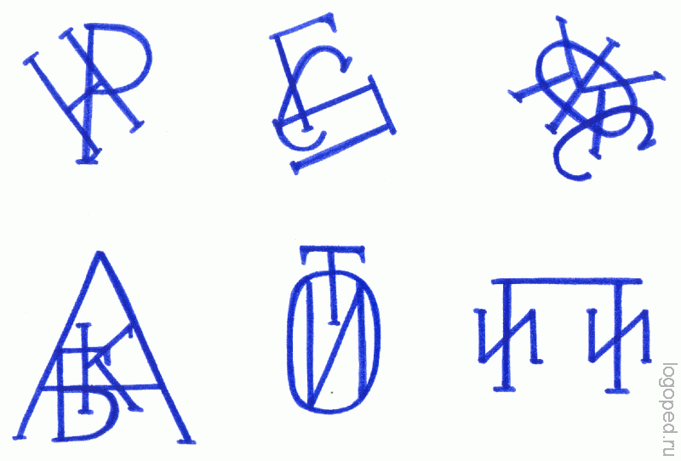

Подобные упражнения развивают зрительное внимание, восприятие, память.

**Чтение однокоренных слов.**

Дает возможность детям не только совершенствовать навык чтения, но и восполнять пробелы в развитии лексического запаса слов. Для разнообразия это задание можно выполнять с раздаточным материалом, состоящим из набора слов с похожим звучанием. Детям предлагают карточки со словами, их необходимо разложить на два столбика по смыслу.

***ГОР****А****ГОР****Е*

***ГОР****КА****ГОР****ЬКО*

***ГОР****НЫЙ****ГОР****ЮШКО*

***ГОР****УШКА****ГОР****ЕВАТЬ*

***ГОР****ИСТЫЙ****ГОР****ЕМЫЧНЫЙ*

*ПРИ****ГОР****ОК ПРИ****ГОР****ЮНИЛСЯ*

**«Помоги ёжику и белочке.»**

Обведи предметы, на которых написаны слоги типа ССГ синим цветом, а слоги типа ГСС – красным. Цель этой игры: закреплять умение различать слоги по составу.

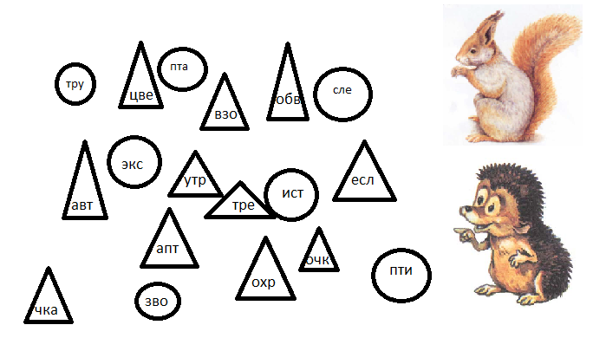

**Для закрепления слогового анализа.**

**«Собери слова».**

Составь слова из слогов и обведи их разными цветами. Речевой материал: кит, дельфины, акула, медуза, осьминог, черепаха.

**ЗА ЛА КУ ПА ФИ НОГ**

ЧЕ ОСЬ А МЕ МИ ДЕЛЬ

**ХА НЫ ДУ КИТ РЕ**

**«Доберись до острова сокровищ»**

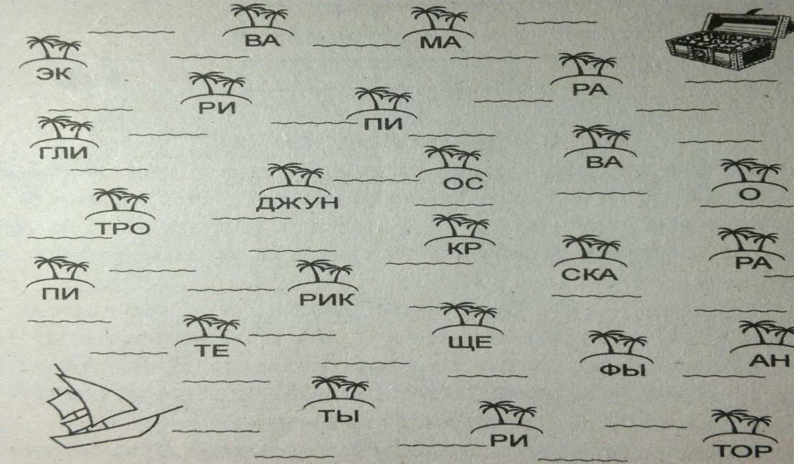

Составь слова из данных слогов и раскрась их определённым цветом. Речевой материал: материк, острова, океан, экватор, рифы, скалы, пещера, пираты, джунгли.

**Составь слова.   
Цель.** Совершенствование навыков слогового анализа и синтеза, развитие зрительного внимания и зрительно - моторной координации, устойчивости и концентрации внимания.

***Составь слова и соедини их с картинками.***

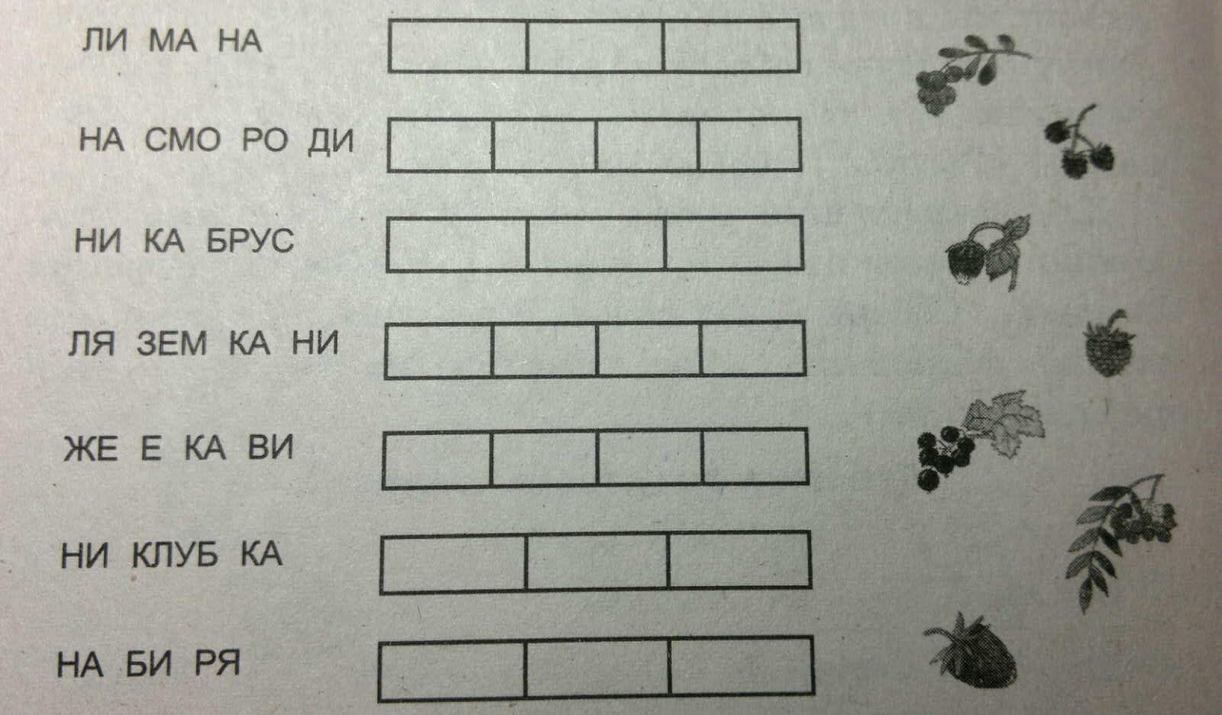

***Соедини слоги и прочитай сначала названия фруктов, а потом овощей.***

|  |  |  |  |  |  |  |  |  |  |  |
| --- | --- | --- | --- | --- | --- | --- | --- | --- | --- | --- |
| ДЫ |  | ОГУ |  | НЯ |  | РЕЦ |  | БА |  | ША |
|  |  |  |  |  |  |  |  |  |  |  |
| НАН |  | ГРУ |  | ВА |  | МОН |  | СЛИ |  | ЛИ |
|  |  |  |  |  |  |  |  |  |  |  |
| НЯ |  | ВА |  | ТЫК |  | ВИШ |  | ПА |  | РЕ |

Составь с двумя образованными словами словосочетания, используя подходящее по смыслу слово-признак или слово-действие.

***Прочитай слоги и составь из них слова, соединив слоги стрелочкой.***

|  |  |
| --- | --- |
| **ФАН** | **ПОТ** |
| **ФЛА** | **ЗАК** |
| https://fsd.multiurok.ru/html/2017/03/02/s_58b7f7caa170c/577484_25.png**КАП** | **МАН** |
| **РЮК** | **КАН** |
| **КАР** | **ТОР** |
| **ГОР** | **ТУК** |
| **ДОК** | **ЖОК** |
| **ФАР** | **ШОК** |
| **БАЛ** | **КОН** |
| **КОМ** | **ТИК** |

***«Переделка»*** - прочитай внимательно слова и объясни их значение. Вставь в эти слова согласную букву Л. Как изменилось значение слов?

|  |  |  |  |  |  |  |  |  |  |  |
| --- | --- | --- | --- | --- | --- | --- | --- | --- | --- | --- |
| **СОН** |  | **ГАЗ** |  | **КУБ** |  | **КОК** |  | **ПОТ** |  | **СОВА** |

***Игра «Морской бой».***

**Цель:** учить детей ориентироваться на плоскости, совершенствовать умение воспроизводить слог как целостную единицу чтения, развивать слоговой анализ и синтез слов, формировать активный и пассивный словарь учащихся.

Детям предлагается игровое поле, на которых изображены корабли с написанными на них слогами: учитель называет место на поле, дети отыскивают его и называют написанный на нем слог, при необходимости анализируют его.

Если корабли называть в определенной последовательности, то из слогов можно составить слова. Для этого названные слоги выписывают, а затем синтезируют. Чтобы слова получались легко, необходимо называть сначала слоги одного слова, затем другого.

*Речевой материал к игре «Морской бой»*

|  |  |
| --- | --- |
| **Учитель** | **Учащиеся** |
| **Е-1, Д-7,А-9** | **ТАН, КА, ПИ- КАПИТАН** |
| **Е-8, Ж-4** | **СКОЙ, МОР- МОРСКОЙ** |
| **В-8** | **ПОРТ** |
| **Б-4, К-7** | **РЕГ, БЕ- БЕРЕГ** |
| **К-5, А-7** | **ЯК, МА- МАЯК** |
| **З-5, А-1** | **ПРО, ЛИВ- ПРОЛИВ** |
| **Ж-7, Г-2, З-3** | **РАБ, КО, ЛИ- КОРАБЛИ** |
| **Ж-10, И-3** | **РОД, ГО- ГОРОД** |
| **И-8, Д-3** | **СИР, БУК- БУКСИР** |
| **Е-5, Б-6,** | **БУХ, ТА- БУХТА** |
| **Г-10, Б-2** | **РОМ, ПА- ПАРОМ** |
| **И-6, Д-9** | **ШТУР, ВАЛ- ШТУРВАЛ** |

***Игра-лото «Корень слова».***

**Цель:** научить детей читать слова, выделять корень, находить однокоренные слова. Развивать орфографическую зоркость. Обогащать активный и пассивный словарь школьника.

Детям предлагаются карточки, например, со словами:

|  |  |  |
| --- | --- | --- |
| **Зимовать** | **Бесцветный** | **Перелетные** |
| **Сторожка** | **Летние** | **Заморозки** |

Учитель достает из мешочка маленькие карточки, на которых написаны слова, например*: мороз, свет, голод, летать, сторожил, зима, цветной* и другие. Дети читают слово, выделяют в нем корень и находят однокоренное слово на своих карточках. Если слово найдено, ученик называет его и накрывает фишкой. Выигрывает тот, кто не пропустил не одного слова.

Еще один интересный прием - это ***нахождение слов среди множества букв***:

|  |  |
| --- | --- |
| **ЛПОАРКНЕГДИВАНШДЕЛВКЕНКРОВАТЬЦИКЛОД** | |
| **РОАТСКАСТРЮЛЯЭВХАЖКЕДЖИМОЗЕРКАЛОБТИ** | |
| **ТУМБОЧКАПИСЕТИКРЮБЛЕВИЛКАТЕРСИМЫВА**  В этом упражнении слова могут быть подобраны на одну или две лексические темы.  Более сложное упражнение - нахождение слов в квадрате заполненном буквами. В квадрате слова расположены не только по горизонтали, но и по вертикали. Выполняя эти задания можно предложить детям подчеркнуть найденные слова, выписать их и разделить на слоги, распределить на группы по теме.   |  |  |  |  |  |  |  |  |  |  |  |  |  | | --- | --- | --- | --- | --- | --- | --- | --- | --- | --- | --- | --- | --- | | **Т** | **Р** | **А** | **М** | **В** | **А** | **Й** | **Ш** | **Ю** | **О** | **Р** | **М** | **Ж** | | **Р** | **А** | **М** | **А** | **Ш** | **И** | **Н** | **А** | **М** | **В** | **Ц** | **З** | **В** | | **О** | **Б** | **М** | **О** | **Ш** | **И** | **Н** | **В** | **Ш** | **Л** | **Т** | **И** | **Е** | | **Л** | **Ф** | **У** | **А** | **Р** | **О** | **Л** | **Т** | **Х** | **Ъ** | **Э** | **Д** | **Р** | | **Л** | **Я** | **Й** | **Ё** | **П** | **А** | **Р** | **О** | **Х** | **О** | **Д** | **В** | **Т** | | **Е** | **С** | **К** | **Г** | **П** | **А** | **М** | **Б** | **Х** | **О** | **Д** | **Щ** | **О** | | **Й** | **У** | **А** | **Е** | **Р** | **О** | **Ж** | **У** | **Г** | **О** | **Л** | **Ш** | **Л** | | **Б** | **О** | **Т** | **П** | **Ч** | **Я** | **Э** | **С** | **Д** | **Ж** | **Ф** | **Й** | **Ё** | | **У** | **Г** | **Е** | **И** | **Х** | **В** | **С** | **А** | **М** | **О** | **Л** | **Ё** | **Т** | | **С** | **Е** | **Р** | **В** | **К** | **А** | **П** | **Т** | **Р** | **О** | **Г** | **Л** | **У** | |

Аналогично выполняется задание «Найди буквосочетания или слова, которые написаны до черты» это задание можно выполнять на время.

|  |  |  |  |  |  |  |  |
| --- | --- | --- | --- | --- | --- | --- | --- |
| **ЛЕС** | СЕЛ | СЛЕ | ЛЕС | ЕСЛ | СЛЕ | ЛЕС | СЛЕ |
| **ТИР** | РИТ | ТРИ | ТИВ | БИТ | ТИР | ТРИ | ТИР |
| **ЗАЛ** | ЗАЛ | АЗЛ | ЗАЛ | ПАЗ | ЗАП | ЗАЛ | АЛЗ |
| **СУК** | СКУ | СУК | КУС | УКС | СУК | БУК | КОУ |
| **ПРИ** | ИРП | РИП | РПИ | ВРИ | ПРИ | ПРИ | ЛРИ |

***«Разгадай ребусы».***

Ребус - это изображение в котором спрятано какое-то слово. Правило по которым составляют ребусы и разгадывают: 1. Если к названию картинки представленной на рисунке, добавить написанные буквы, то получится новое слово. 2. Знак запятой в начале или конце картинки обозначает необходимость убрать букву слева или справа от названия изображения. 3. Если ребус составлен только из букв, то необходимо разобраться как они расположены и подобрать подходящий предлог.

***Работа с текстом.***

Добавляя по одному слову составь предложение по картинке.

|  |  |  |  |  |  |  |  |  |  |  |  |  |  |
| --- | --- | --- | --- | --- | --- | --- | --- | --- | --- | --- | --- | --- | --- |
|  | ЛЕНА | |  | | КАТАЕТСЯ | | | . | | | | | |
|  |  | |  | | |  | | | | | | | |
|  |  |  | | НА | | |  | | . |  | | |  |
|  |  |  | |  | | |  | |  |  |  |  | |
|  |  |  | | НА | | |  | | С |  | . |  | |
|  |  |  | |  | | |  | |  |  |  |  | |
|  |  |  | | НА | | |  | | С |  |  |  | |

***Игра «Чудесный сундучок».***

Эта игра известна всем с детского сада. Вырезаем буквы из линолеума, можно из другого плотного материала, каждую букву кладём в мешочек из непрозрачной ткани. Все мешочки с буквами складываем в сундучок. Есть несколько вариантов этой игры:

1. Ребенок достает мешочек с буквой, на ощупь определяет какая это буква, описывает ее (из каких элементов она состоит). Может придумать слова, в которых эта буква-звук находится и определяет её место в слове (в начале, в середине или в конце).
2. Во втором варианте в сундучке остаются буквы, из которых можно составить определенные слова. К составленному слову нужно придумать предложение.

Опыт показывает, если данные или подобные упражнения и игры использовать систематически, то многие учащиеся справляются со своими трудностями. У школьников улучшается качество и техника чтения, растет познавательный интерес, совершенствуются учебные умения и навыки, а также повышается самооценка и уверенность в себе.